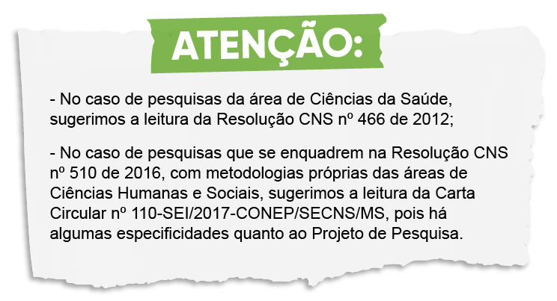

PROJETO DE PESQUISA
(conforme a Norma Operacional CNS nº 001 de 2013)

TÍTULO: SUBTÍTULO DA PESQUISA
NOME DOS PESQUISADORES: mencionar o nome de toda a equipe de pesquisa (acadêmicos (as); professores (as); orientador (a))
Pesquisa desenvolvida como: ( ) Trabalho de Conclusão de Curso ( ) Bolsa Art. 170 ( ) Bolsa Art. 171 ( ) Iniciação Científica ( ) Produção acadêmica
Projeto de Pesquisa proveniente do Curso de: mencionar o nome do Curso de Graduação.

1 TEMA contido no título;

2 RESUMO síntese dos pontos relevantes que serão apresentados no Projeto de Pesquisa: breve contextualização do tema; objetivo geral; metodologia.
2.1 PALAVRAS-CHAVES palavras representativas do conteúdo do documento, no mínimo três.

3 INTRODUÇÃO
3.1 CONTEXTUALIZAÇÃO DO TEMA apresentação da contextualização do tema de modo a situar o leitor sobre a temática a ser abordada
3.2 OBJETIVOS propósitos da pesquisa.
3.3 HIPÓTESE no caso de pesquisas que se enquadrem na Resolução CNS nº 510 de 2016, com metodologias próprias das áreas de Ciências Humanas e Sociais, caso o delineamento de estudo não compreenda a elaboração desse item, o pesquisador deve preencher o campo com “Não se Aplica.
3.4 JUSTIFICATIVA importância da pesquisa.

4 FUNDAMENTAÇÃO TEÓRICA / REVISÃO DE LITERATURA arcabouço teórico que fundamentará a discussão desejada / no caso de revisão de literatura será uma discussão das pesquisas realizadas.

5 METODOLOGIA PROPOSTA, contendo:
5.1 LOCAL DE REALIZAÇÃO DA PESQUISA com detalhamento das instalações, dos serviços, centros, comunidades e instituições nas quais se processarão as várias etapas da pesquisa. Em caso de estudos das Ciências Sociais e Humanas, o pesquisador, quando for o caso, deve descrever o campo da pesquisa, caracterizando-o geográfica, social e/ou culturalmente, conforme o caso.
5.2 POPULAÇÃO A SER ESTUDADA características esperadas da população, tais como: tamanho, faixa etária, sexo, e outras que sejam pertinentes à descrição da população e que possam, de fato, ser significativas para a análise ética da pesquisa; na ausência da delimitação da população, deve ser apresentada justificativa para a não apresentação da descrição da população, e das razões para a utilização de grupos vulneráveis, quando for o caso. *Obs.: Quanto ao tamanha da amostra, no caso de pesquisas com metodologias próprias das áreas de Ciências Humanas e Sociais, sugerimos a leitura da Carta Circular nº 110-SEI/2017-CONEP/SECNS/MS.
5.3 MÉTODO A SER UTILIZADO descrição detalhada dos métodos e procedimentos justificados com base em fundamentação científica; a descrição da forma de abordagem ou plano de recrutamento dos possíveis indivíduos participantes, os métodos que afetem diretamente ou indiretamente os participantes da pesquisa, e que possam, de fato, ser significativos para a análise ética; Metodologia de Análise de dados.
5.4 CRITÉRIOS DE INCLUSÃO E EXCLUSÃO DOS PARTICIPANTES DA PESQUISA devem ser apresentados de acordo com as exigências da metodologia a ser utilizada.

6 RISCOS E BENEFÍCIOS ENVOLVIDOS NA EXECUÇÃO DA PESQUISA o risco, avaliando sua gradação, e descrevendo as medidas para sua minimização e proteção do participante da pesquisa; as medidas para assegurar os necessários cuidados, no caso de danos aos indivíduos; os possíveis benefícios, diretos ou indiretos, para a população estudada e a sociedade. Obs.: Os riscos e benefícios deverão ser explicitados no Termo de Consentimento Livre e Esclarecido, e, quando couber, no Termo de Assentimento. Também, será solicitado a descrição dos riscos e benefícios durante o preenchimento da Plataforma Brasil.

7 DESFECHO PRIMÁRIO é a variável mais importante e relevante do estudo (normalmente uma variável de eficácia, bem como segurança de uso e tolerabilidade); Só pode haver uma; deve ser definida antes do início do estudo; e está atrelada ao objetivo principal da pesquisa. No caso de pesquisas que se enquadrem na Resolução CNS nº 510 de 2016, com metodologias próprias das áreas de Ciências Humanas e Sociais, os pesquisadores devem preencher o campo com a expressão “não se aplica”, uma vez que as pesquisas na área não preveem esses desfechos.

8 CRONOGRAMA informando a duração total e as diferentes etapas da pesquisa, em número de meses, com compromisso explícito do pesquisador de que a pesquisa somente será iniciada a partir da aprovação pelo Sistema CEP-CONEP.

9 ORÇAMENTO detalhar os recursos, fontes e destinação; forma e valor da remuneração do pesquisador; apresentar em moeda nacional ou, quando em moeda estrangeira, com o valor do câmbio oficial em Real, obtido no período da proposição da pesquisa.

10 REFERÊNCIAS referenciar os autores citados na construção do projeto de pesquisa.

*Quando couber: 11 CRITÉRIOS DE ENCERRAMENTO OU SUSPENSÃO DE PESQUISA devem ser explicitados, quando couber.

